关于西安住房公积金管理中心2026年度物业项目（西铁、机关）的中标公告

一、项目编号：XCZX2026-0064
备案编号：ZCBN-西安市-2026-02416
二、项目名称：西安住房公积金管理中心2026年度物业项目（西铁、机关）
三、中标信息
采购包一：西铁分中心物业项目
服务商名称：河南万厦物业管理有限公司
服务商地址：郑州市金水区姚砦路133号6幢4层406号房
中标金额：933860.00元
联系人：王晓雨
联系电话：13674989488
采购包二：机关物业项目
服务商名称：西安安居物业管理集团泽达城市服务有限公司
服务商地址：西安市沣东新城沣明路399号西凹里公租房小区9号楼211室
中标金额：1863622.20元
联系人：赵兴龙
联系电话：18700900990
四、主要标的信息
服务类
名称：西安住房公积金管理中心2026年度物业项目（西铁、机关）
服务内容：详见招标文件第三章。
服务要求：详见招标文件第三章。
服务标准：详见招标文件第三章。
服务时间：详见招标文件第三章。

- 评审专家名单：张勇、朱周记、冯申虎、邓占斌、高晋
六、公告期限：自本公告发布之日起1个工作日。
七、其他补充事宜
1、本项目为专门面向中小企业采购项目，中标服务商性质详见附件。
2、本项目采用综合评分法，现依据市财函【2024】817号文件规定，采购包一中标服务商评审总得分为95.50分，评审价格为933860.00元，采购包二中标服务商评审总得分为91.16分，评审价格为1863622.20元。
3、请中标服务商于本项目公告期届满之日起，在西安市公共资源交易中心网站——企业端下载该项目电子版中标通知书，同时须前往西安市公共资源交易中心八楼提交纸质投标文件一正两副，内容与电子投标文件完全一致。
八、凡对本次公告内容提出询问，请按以下方式联系。
1.采购人信息
名 称：西安住房公积金管理中心
地 址：西安市碑林区振兴路137号院内
联系方式：029-89650620
2.项目联系方式
地 址：西安市未央区文景北路16号白桦林国际B座
项目联系人：李老师
电话：029-86510029、86510365转分机80758

西安市市级单位政府采购中心
2026年7月22日

附件：
采购包一
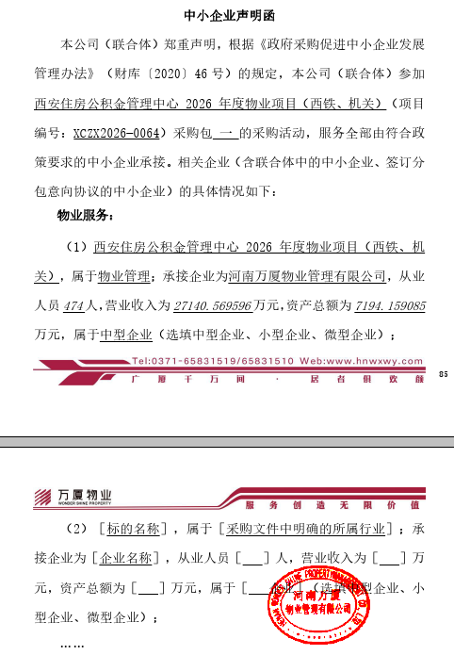
采购包二


